REVISION 1
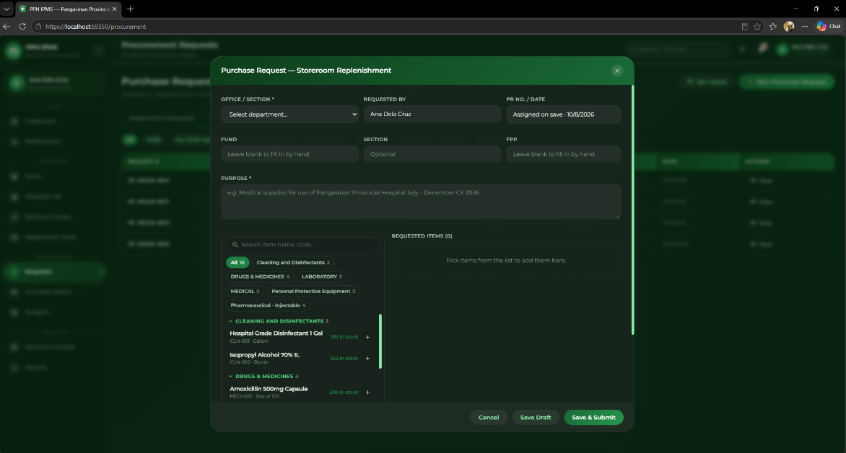

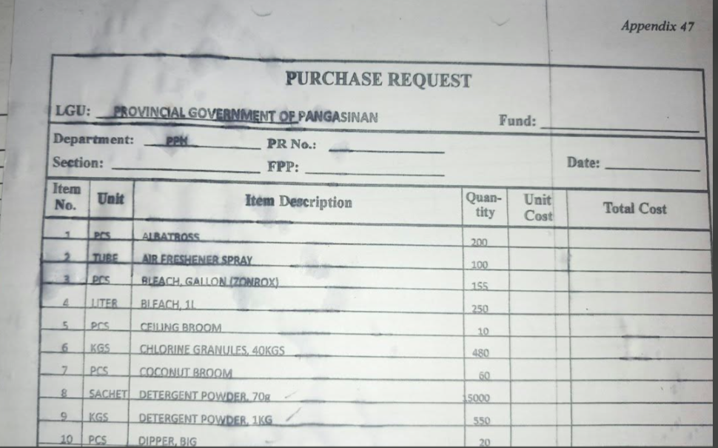

Dito po sa Purchase Request, kailangan po talagang cross-matching yung arrangement at categories ng items sa actual PPH Purchase Request form. Ibig sabihin, kung paano naka-arrange at naka-categorize yung items sa actual PR, ganoon din dapat yung arrangement sa system. Yung mga details na hinihingi sa actual Purchase Request, dapat tugma rin sa fields na ilalagay natin sa system para kapag nag-create ng PR, madali siyang ma-match at ma-compare sa actual PPH document. Hindi lang po dapat similar yung pangalan ng items; pati yung category, item description, unit, quantity, at iba pang required details kailangan consistent para walang mismatch between the system PR and the actual PPH Purchase Request.

REVISION 2
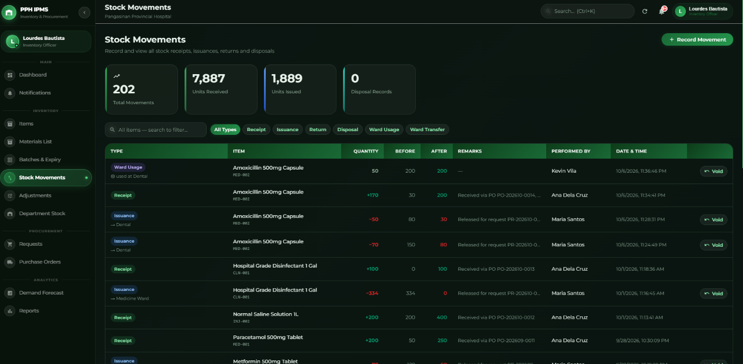

Dito po sa Stock Movements, dapat malinaw din sa Remarks kung saang department napunta or tumanggap ng supplies. Halimbawa, kung nag-release ng 20 boxes of gloves para sa Medicine Ward, dapat sa remarks makita na “Released to Medicine Ward” or “Received by Medicine Ward.” Para kapag chine-check yung Stock Movements, madaling malaman kung saan napunta yung items at kung anong department ang tumanggap. And dapat daw po palitan ng Issued yung performed by

REVISION 3
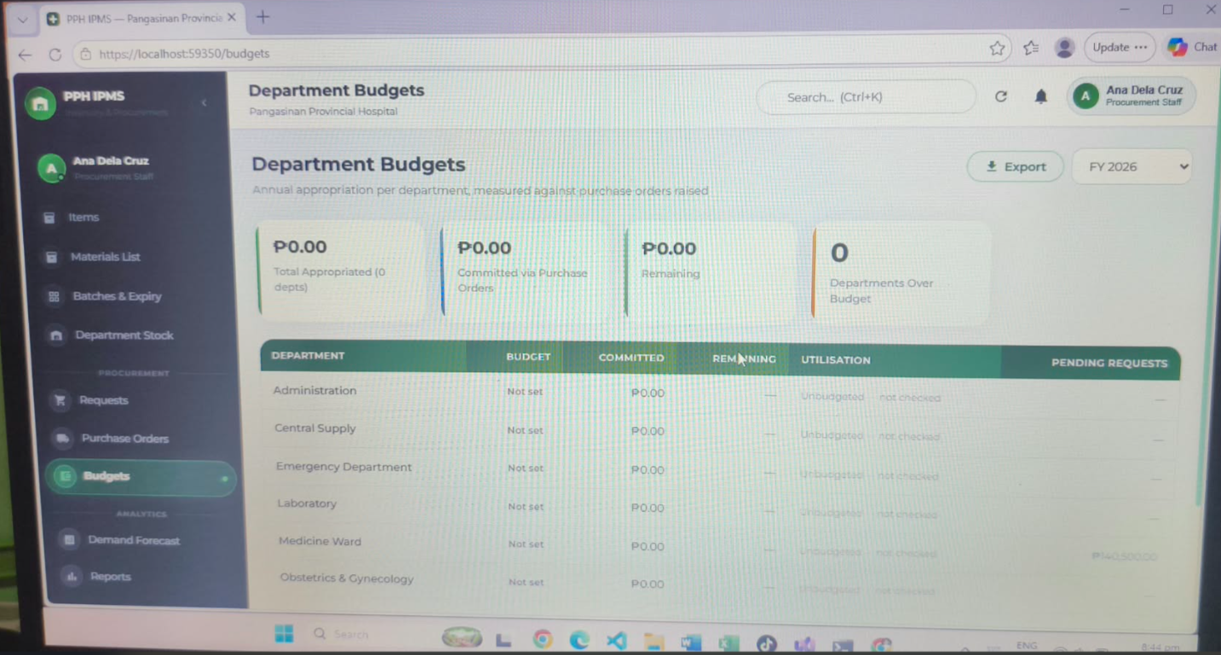

Dito po sa part na Department Budgeting, remove na po natin yung feature for department budgeting since hindi na po siya kasama sa required process ng system. Then sa Estimated Cost, gawin po siyang optional field. Hindi required na maglagay ng estimated cost kapag gumagawa ng request, since may mga cases na hindi pa available or hindi pa known yung estimated price ng item. If available yung estimated cost, pwede siyang ilagay, pero pwede ring i-submit yung request kahit walang estimated cost.

